# Индивидуальный проект

# РУССКИЙ ТОП-ЧАРТ ПЕСЕН

Волков Дмитрий Александрович

Группа N3150

1.Описание предметной области

В базе РУССКИЙ ТОП-ЧАРТ ПЕСЕН хранятся сведения о том, какие треки сейчас в топе по скачиваниям и прослушиваниям, а также на каком месте в чарте они находятся. Содержатся сведения о том как называется песня, кто ее исполнитель, к какому альбому она относится, какая ее продолжительность, также есть возможность узнать более подробную информацию про альбомы (такую как: количество песен в этом альбоме, продолжительность всего альбома, его жанр и дату релиза) и исполнителей (дату рождения, основной жанр исполнителя, его последний релиз, откуда он, а также краткую информацию об артисте (при условии, что данная информация была предоставлена самим артистом)).

2.Ожидаемые запросы к предметной области

1. Последний релиз исполнителя, чья песня на 1-м месте в чарте
2. Вся информация по номеру песни
3. Количество песен в жанре поп
4. Cписок альбомов типа сингл в чарте
5. Cписок песен, которые идут дольше 2-х минут

3.Описание базы

В базе РУССКИЙ ТОП-ЧАРТ ПЕСЕН содержатся следующие таблицы:

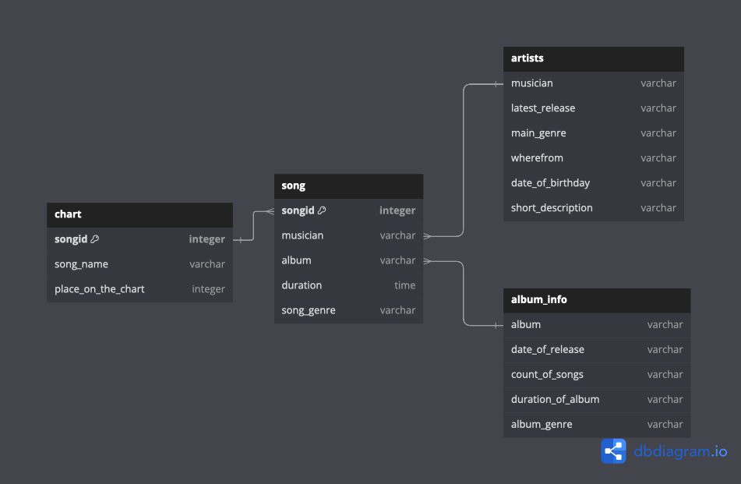

***Примечание***: при построении ER диаграммы использовался инструмент DBDiagram (доступен здесь https://dbdiagram.io)

**CHART**—песни в чарте

|  |  |  |
| --- | --- | --- |
| **Название** | **Тип** | **Описание** |
| songid | ЦЕЛОЕ ЧИСЛО | Идентификатор песни |
| song_name | СТРОКА | Название песни |
| place_on_the_chart | ЦЕЛОЕ ЧИСЛО | Место в чарте (номер) |

**SONG**—информация о песнях

|  |  |  |
| --- | --- | --- |
| **Название** | **Тип** | **Описание** |
| songid | ЦЕЛОЕ ЧИСЛО | Идентификатор песни |
| musician | СТРОКА | Псевдоним музыканта |
| album | СТРОКА | Название альбома, к которому относится песня |
| duration | СТРОКА | Длительность песни |
| song_genre | СТРОКА | Жанр песни |

**ARTISTS** — информация о музыкантах

|  |  |  |
| --- | --- | --- |
| **Название** | **Тип** | **Описание** |
| musician | СТРОКА | Псевдоним музыканта |
| latest_release | СТРОКА | Последний релиз музыканта |
| main_genre | СТРОКА | Основной жанр |
| wherefrom | СТРОКА | Откуда музыкант |
| date_of_birthday | СТРОКА | Дата рождения |
| short_description | СТРОКА | Краткая информация |

**ALBUM_INFO** — информация об альбомах

|  |  |  |
| --- | --- | --- |
| **Название** | **Тип** | **Описание** |
| album | СТРОКА | Название альбома, к которому относится песня |
| date_of_release | СТРОКА | Дата выхода альбома |
| count_of_songs | СТРОКА | Количество песен в альбоме |
| duration_of_album | СТРОКА | Длительность всех песен в альбоме |
| album_genre | СТРОКА | Жанр альбома |

4.Скрипт создания базы

Запустите файл create.py

5.Скрипт заполнения базы

Запустите файл *insert.py*

6.Запросы к базе

См. файл *queries.txt, а также project.ipynb*

7.Скрипт удаления базы

Запустите файл *drop.py*